**Урок – игра «Эрудит» для учащихся 4 класса в День знаний**.

**Цель:** положительная мотивация учащихся к учебным занятиям, повторение изученного материала.

**Ход урока.**

**Слайд 1**

По доброй традиции первый в новом учебном году звонок зовёт на урок Знаний.

Он приглашает всех ребят в огромный и загадочный мир – мир знаний.

Он напоминает о том, что каждый, переступивший сегодня порог школы, стал на год взрослее.

**Ученица. (Слайд 2)**

1 Звенит звонок,

Рассыпав смех весёлый,

Истосковался

В летний час по нас.

2 День добрый школа,

Дорогая школа!

День добрый,

Наш уютный, светлый класс!

3 Опять ребят

Зовёшь ты на рассвете –

Счастливых, загорелых, озорных.

И говоришь:

4 «Мы снова вместе, дети!»

Ты нас встречаешь,

Как друзей своих.

5 Вперёд, ребята,

К новым знаньям,

Навстречу вдохновенью и мечте!

С праздником, мои милые друзья!

Сегодня урок Знаний мы проводим в форме игры «**Эрудит**».

Вы уже разделились на 3 команды.

Вам необходимо выбрать **область науки**, **выбрать вопрос**, правильно ответить и получить жетон. Если вы ответили неправильно, на этот вопрос может ответить другая команда, получая за правильный ответ жетон.

**Если вы выбираете «блиц-вопрос», то набираете за каждый правильный ответ по 5 жетонов**.

В конце мы сможем подсчитать уровень вашей эрудиции, узнать коэффициент интеллекта вашей команды. Удачи!

**Слайд 3**

Все предметы: русский язык, математика, чтение, окружающий мир.

Вы можете выбрать любой вопрос из любого предмета.

**Русский язык**

**Слайд 4** – общие вопросы по русскому языку.

Вы также можете выбрать любой вопрос.

1.(**Слова – слайд 5**)

Слова пятачок, ножка, шишка, горлышко имеют несколько значений. Назовите их.

2. (**Ошибки – слайд 6**)

Найдите ошибки:

Жыли – были дет и внучька, код пушок, сабачька жучъка,

Свинка чюня, и казлята.

**Всё здесь правильно ребята? (14 ошибок)**

3. (**Буква М** **– слайд 7**)

**Составьте 7 трёхбуквенных слов, начинающихся с буквы «М»**

(мяч, мир, мел, мак, маг, мыс, май, миг)

4. **Блиц – слайд 9 - 10.**

В Москве живут москвичи, во Владимире – владимирцы,

в Старой Руссе - рушане.

1. А как называют себя жители Воронежа? (воронежцы).
2. А кто живёт в Иркутске? (иркутяне)
3. А как называют себя жители Красноярска? (красноярцы).

**Математика**

**Слайд 11** – общие вопросы по математике.

1. (**Геометрическая задача – слайд 12-13**)

Сосчитайте, сколько треугольников?

(10 треугольников)

1. (**Задача в стихах – слайд 14**)

Мы только с парохода,

Мы только из похода

11 недель гостили на воде.

А сколько это дней?

Сосчитай – ка поверней. (77 дней)

1. (**Задача на движение – слайд 15**)

Из города А в город Б самолёт летит 80 минут,

а обратно 1 час 20 минут.

Почему?

(80 минут = 1 часу 20 минут)

4.**Блиц – слайд 17**:

«Концовки»

* Если красный карандаш в 3 раза длиннее синего, то синий…

(в 3 раза короче)

* Если стол на 30 см выше табуретки, то табуретка….

(на 30 см ниже)

* Если сын в 3 раза моложе папы, то папа….

(в 3раза старше)

* Если книга вдвое дороже тетради, то тетрадь….

(в 2 раза дешевле)

**Чтение**

**Слайд 24** – общие вопросы по чтению

1. (**Вспомнить всех – слайд 25**)

Вспомните произведение Н. Носова «Приключение Незнайки». Назовите имена жителей Цветочного города.

(Незнайка, Знайка, Сиропчик, Авоська, Небоська, Винтик,

Шпунтик, Пилюлькин, Цветик, Тюбик, Гунька, Гусля, Пончик) 13

1. (**Стихотворение – слайд 26**)

Расскажите наизусть стихотворение любого поэта.

1. (**Богатыри – слайд 27**)

Назовите трёх русских былинных богатырей

(Добрыня Никитич, Илья Муромец, Алёша Попович)

1. **Блиц – слайд 29**: Объясните, смыл выражений:

- яблоку негде упасть (мало места)

- висеть на телефоне (очень долго разговаривать)

- только пятки сверкают (очень быстро бежать)

**Окружающий мир**

**Слайд 30** – общие вопросы по окружающему миру.

1. (**Прозвища – слайд 31**) Каких зверей называют так? – **косой**

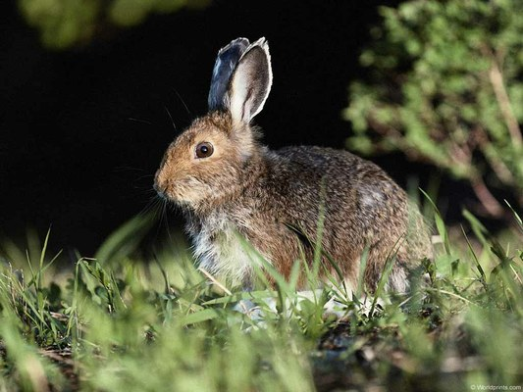 (К одним из средств защиты относится их боковое зрение (глаза располагаются с боковых сторон головы), которое позволяет зайцу видеть происходящие события по левую и правую стороны. Когда он убегает от источника опасности, взгляд зайца обращается еще и назад, что не исключает столкновения животного с лесными насаждениями. При сближении с зайцем во фронтальном положении глаза животного собираются «в кучу», что вполне свойственно считаться взглядом «косым».)

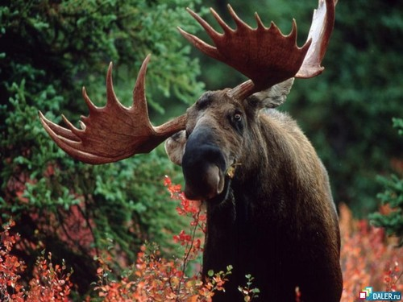- **сохатый**

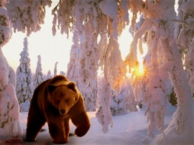(Иногда стержень рога у лося бывает уплощенным почти весь: получается своеобразная "лопата" с венчиком из небольших отростков по наружному краю. Отчасти, всё это сооружение напоминает соху, за что лося и зовут "сохатым")

- **косолапый**

(когда медведь ходит, то у него носки лап смотрят внутрь)

- **плутовка**

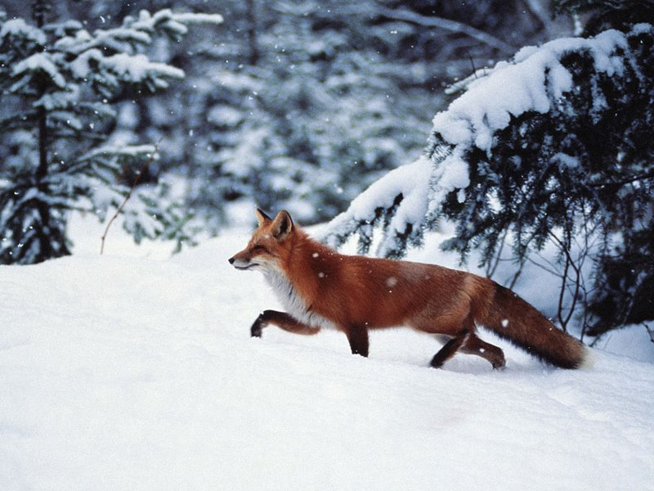(**Лиса —** любимая героиня русских сказок, чья хитрость вошла в поговорку. **Почему лиса хитрая?** В чем же ее хитрость? Прежде всего в умении уходить от преследования, запутывая следы, резко меняя направление движения и сбивая с толку преследователя. **Хитрость лисы** проявляется и в способах охоты: издалека почуять добычу, незаметно подкрасться и ловко схватить ее — тут лисе нет равных)

2.(**Приметы – слайд 32**) Составьте из двух частей народные приметы для разных времён года:

Ласточки низко летают – дождь предвещают.

Длинные сосульки – к долгой весне.

Дым столбом – к морозу.

Муравьи спешно заделывают входы в муравейник – к грозе.

1. (**Цветная тема – слайд 33**) Какие вы знаете цветные моря?

(Чёрное море, Белое море, Красное море, Жёлтое море)

1. **Блиц – слайд 35**:

- Где у кузнечика ухо? (на ноге)

- Какие ноги у жирафа длиннее – передние или задние? (одинаковые)

- Назовите ближайшую к Земле звезду (Солнце)

И в заключение **игры - Эрудит**,

мне хотелось, чтобы вы на листочках написали,

**что вы ждете от нового учебного года.**

**Ваши пожелания** мы запечатаем в **конверт «Времени»**

и **откроем его на последнем нашем празднике в конце года,**

и посмотрим, **сбылись ли ваши пожелания.**

Подводятся итоги игры. Подсчитывается IQ (коэффициент интеллекта) команды.

Вручаются призы – значки «Эрудита»

Бодро и уверенно школьный год вы начали.

Много интересного ждёт вас впереди.

С каждою страницею, с каждою задачею

С каждою отметкой будете расти!

С началом учебного года!